Отчет по функционированию Центра образования
«Точка роста» в МОБУ СОШ им. Героя РФ Якупова Ф.А. с.Бурлы.

В МОБУ СОШ им. Героя РФ Якупова Ф.А. с.Бурлы с июня по сентябрь 2022 г. была проведена работа по созданию материально-технических условий для работы Центра образования естественно-научной и технологической направленностей «Точка роста»: определены кабинеты для размещения Центра, разработана организационная схема, дизайн-проект, проведен мониторинг материально-технических средств, необходимых для о работы Центра, подготовлена проектно-сметная документация для проведения ремонтных работ в помещениях Центра, проведены ремонтные работы, частичная доставка и наладка оборудования.
На начало 2022 – 2023 учебного года была собрана и разработана необходимая нормативно- правовая база для работы центра, утверждены приказы о создании Центра, Положение о деятельности Центра. Назначен руководитель Центра.
Педагогами разработаны программы внеурочной деятельности и дополнительного образования, реализуемые на базе кабинетов «Химия и биология», «Физика».

Кадровый состав Центра «Точка роста»

№ | ФИО | Должность | Название  реализуемой  программы | Курсы повышения  квалификации
1 | Тукумбетова Айгуль Ахнафовна | Учитель биологии и химии, руководитель центра | Химия, биология | «Использование современного оборудования в центрах образования естественно-научной и технологической направленностей « Точка роста» - ФГАОУ ДПО «Академия реализации государственной политики и профессионального развития работников образования Министерства просвещения РФ , с 12.05.2022 по 09.06.2022г.
2 | Тукумбетов Руслан  Уралович | Учитель информатики | Информатика, робототехника | «Использование современного оборудования в центрах образования естественно-научной и технологической направленностей « Точка роста» - ФГАОУ ДПО «Академия реализации государственной политики и профессионального развития работников образования Министерства просвещения РФ , с 12.05.2022 по 09.06.2022г
3 | Габидуллина Резеда  Рафиловна | Учитель физики и математики | физика | «Использование современного оборудования в центрах образования естественно-научной и технологической направленностей « Точка роста» - ФГАОУ ДПО «Академия реализации государственной политики и профессионального развития работников образования Министерства просвещения РФ , с 12.05.2022 по 09.06.2022г

На базе центра реализуются:
- программы по учебным предметам: биология, химия, физика, информатика.
В кабинетах центра проходят занятия по внеурочной деятельности: «Химия вокруг нас», «Агрокласс», «Робототехника», «Юный физик», а также реализуется проектная деятельность, организуется подготовка к научно-практической конференции, участию в конкурсах, олимпиадах, проводятся внеклассные мероприятия для обучающихся.
Согласно утвержденному Плану учебно-воспитательных, внеурочных, социокультурных мероприятий в Центра образования естественно-научной и технологической направленностей
«Точка роста» в МОБУ СОШ им. Героя РФ Якупова Ф.А. с.Бурлы с сентября по декабрь 2022 г. проводились следующие мероприятия:

№ | Мероприятие | сроки
1 | Официальное открытие центра | Сентябрь 2022г.
2 | Занимательные уроки химии, биологии, физики и внеурочные занятия  с участием детей | Сентябрь-декабрь
3 | Подготовка обучающихся к участию в ШЭ ВсОШ на  платформе Сириус, Аврора | Сентябрь – октябрь 2022 г.
4 | ШЭ ВсОШ по биологии | октябрь
5 | ШЭ ВсОШ по химии | октябрь
6 | ШЭ ВсОШ по физике | октябрь
7 | МЭ ВсОШ по биологии | ноябрь
8 | МЭ ВсОШ по химии | ноябрь
9 | МЭ ВсОШ по физике | ноябрь
10 | Олимпиада на Кубок Гагарина | декабрь
11 | Участие на районном конкурсе бизнес-проектов  «Я –преприимчивый!» (Агрокласс) | ноябрь

Готовимся к открытию

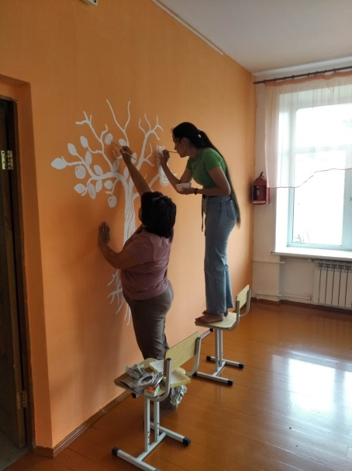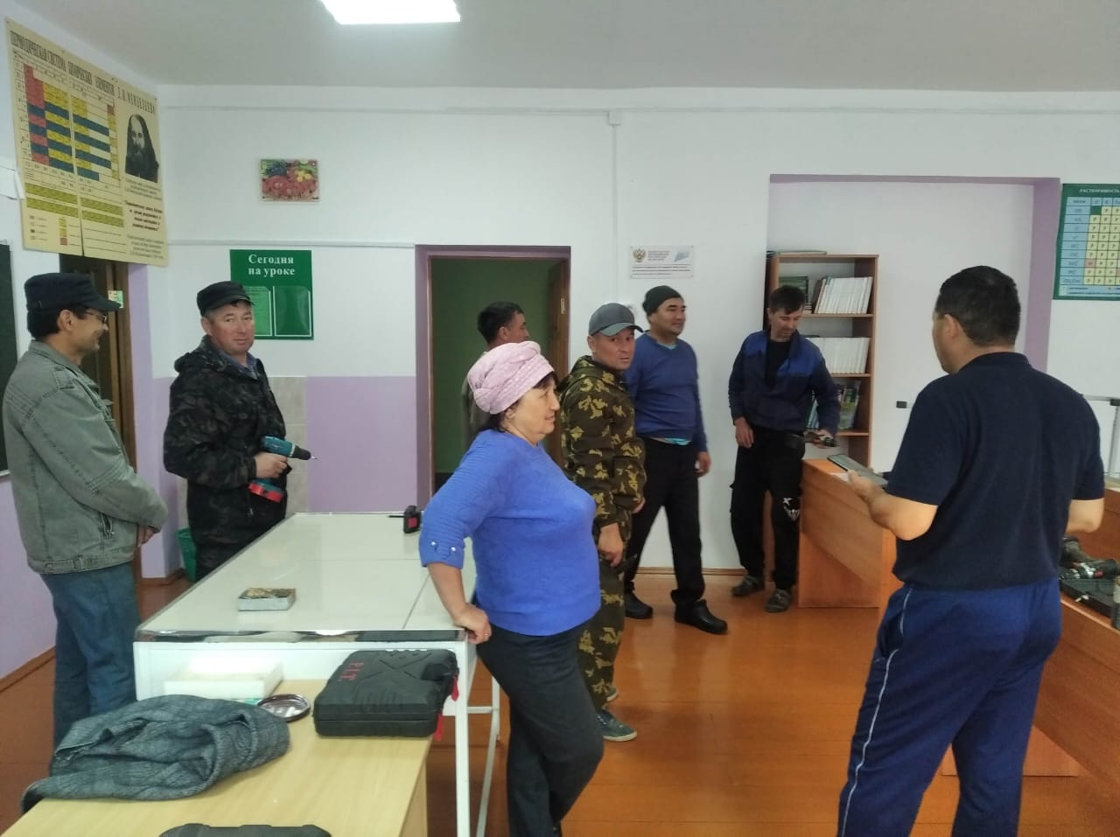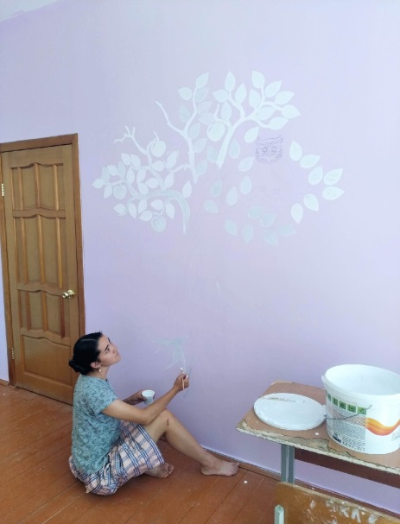

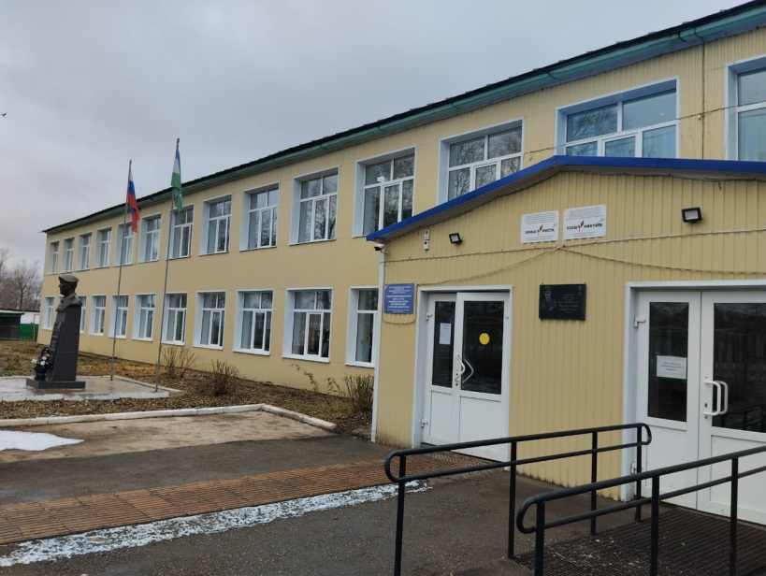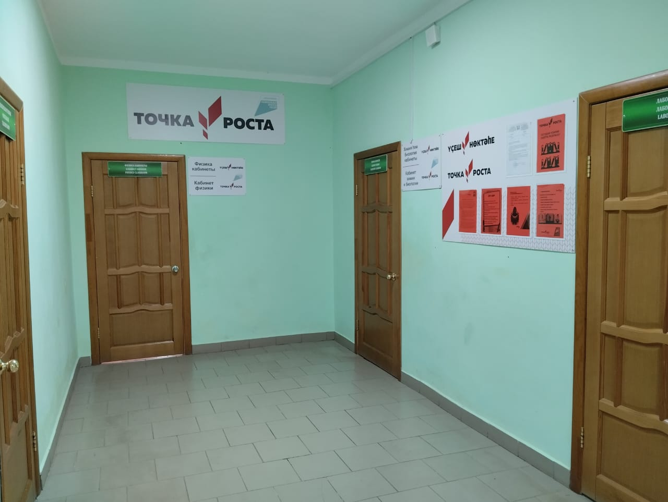

Открытие центра

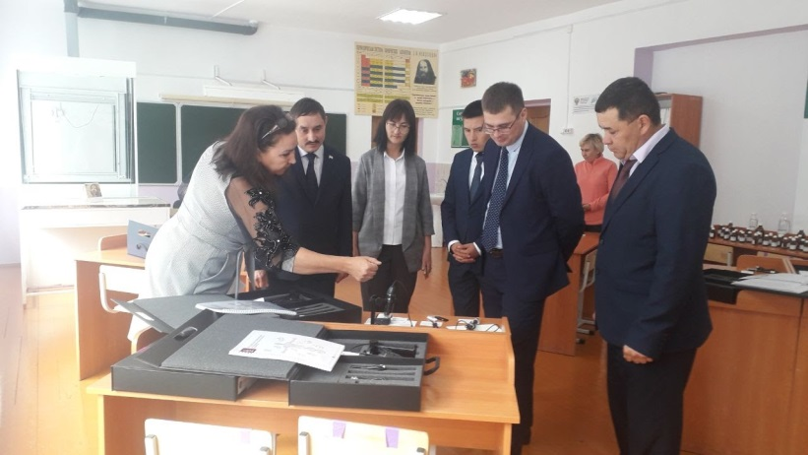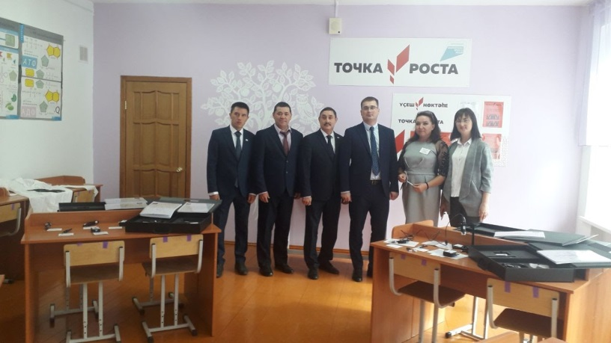

Робототехника
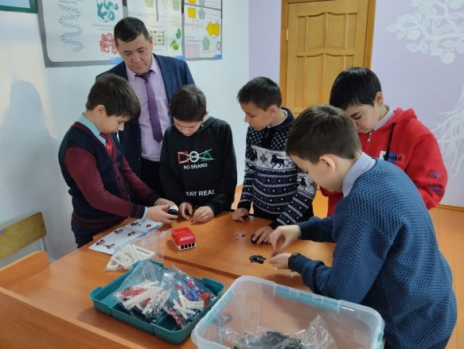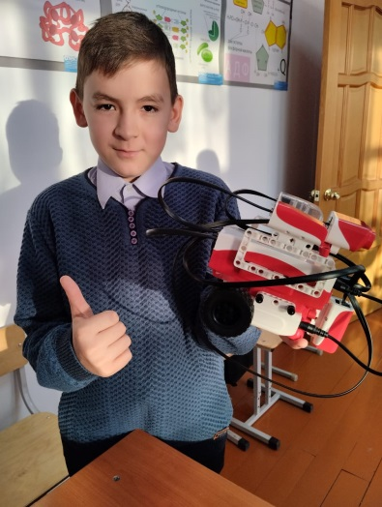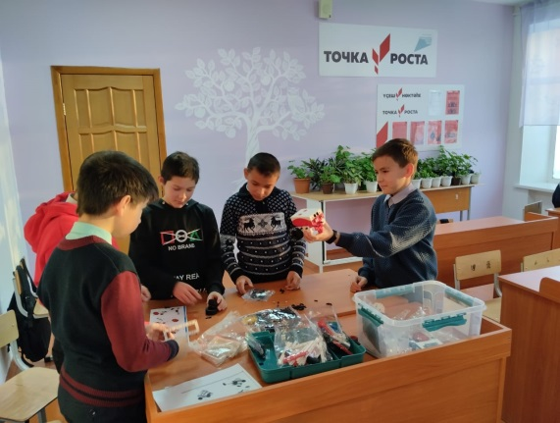

Химия вокруг нас

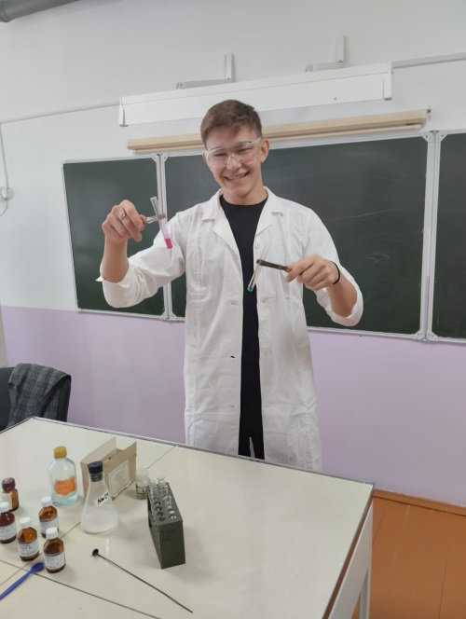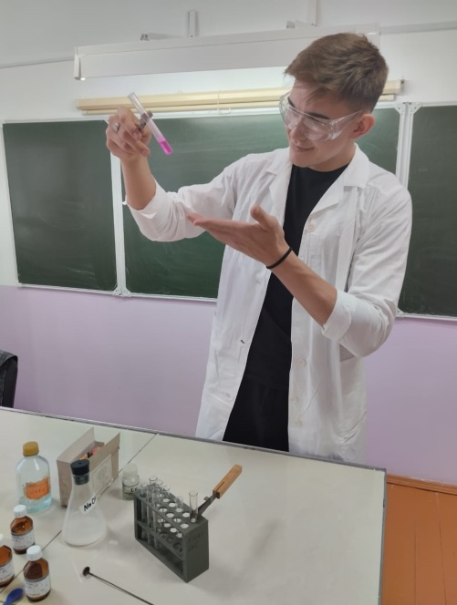

Юный физик

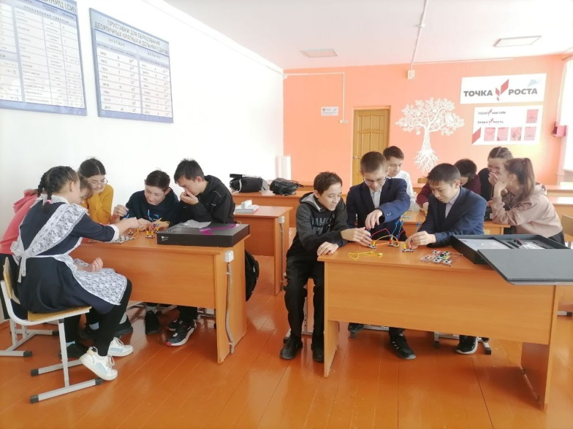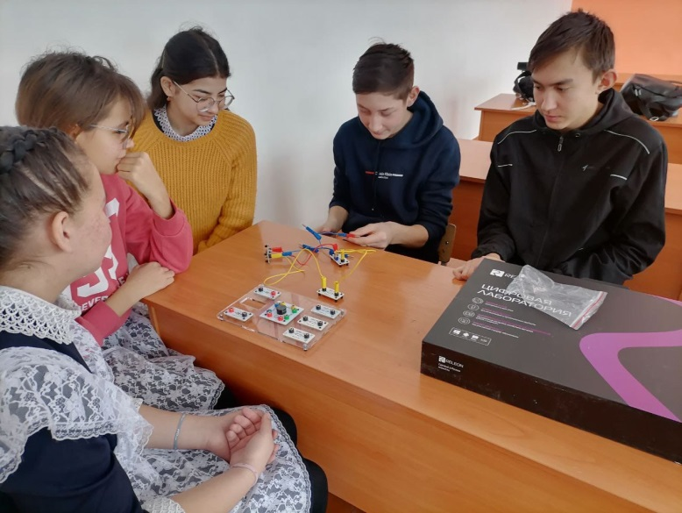

Биология
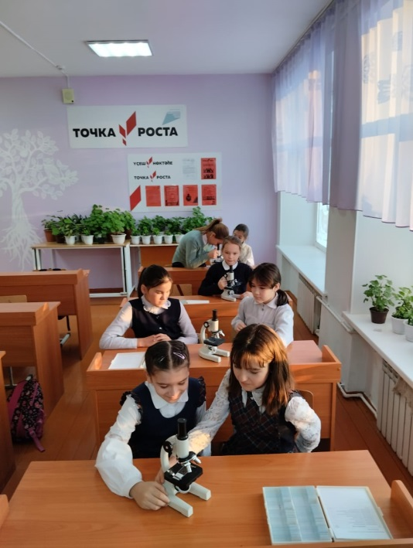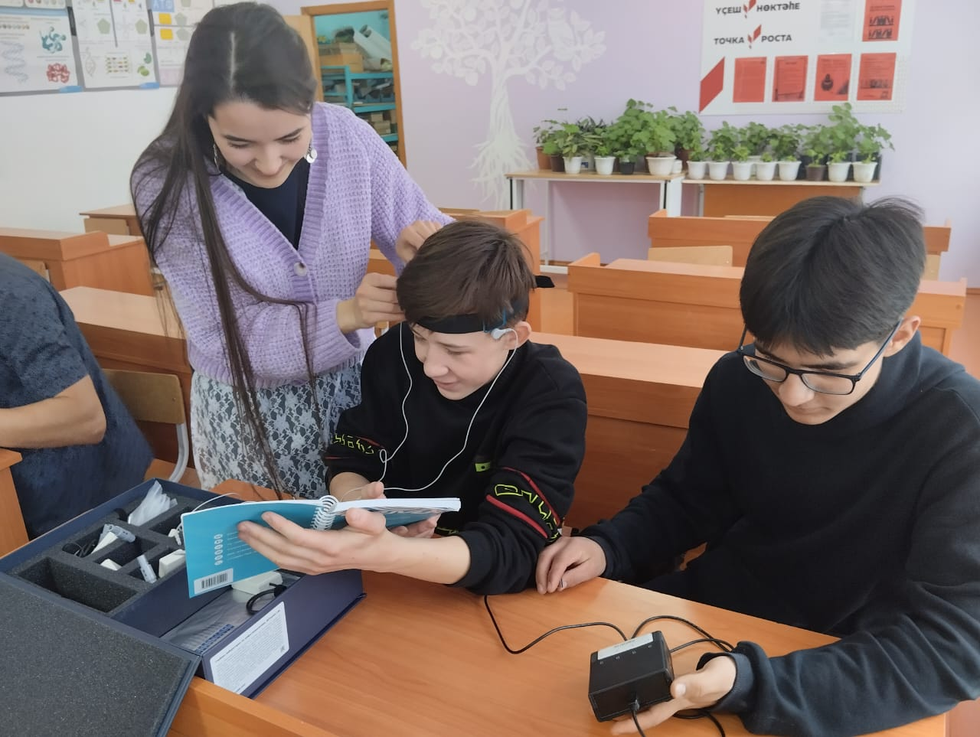

Агрокласс

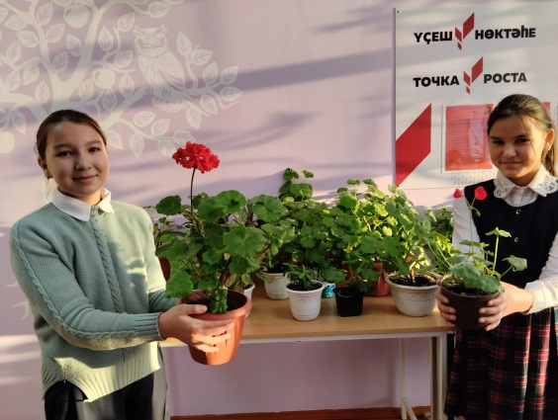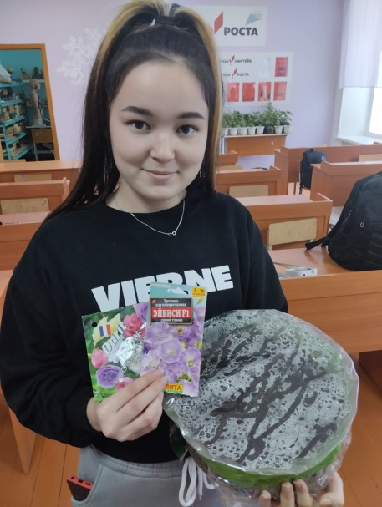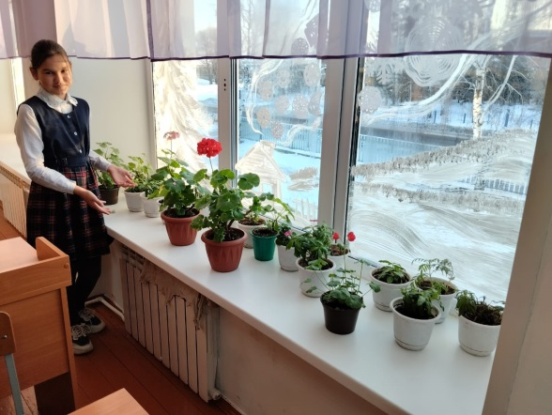

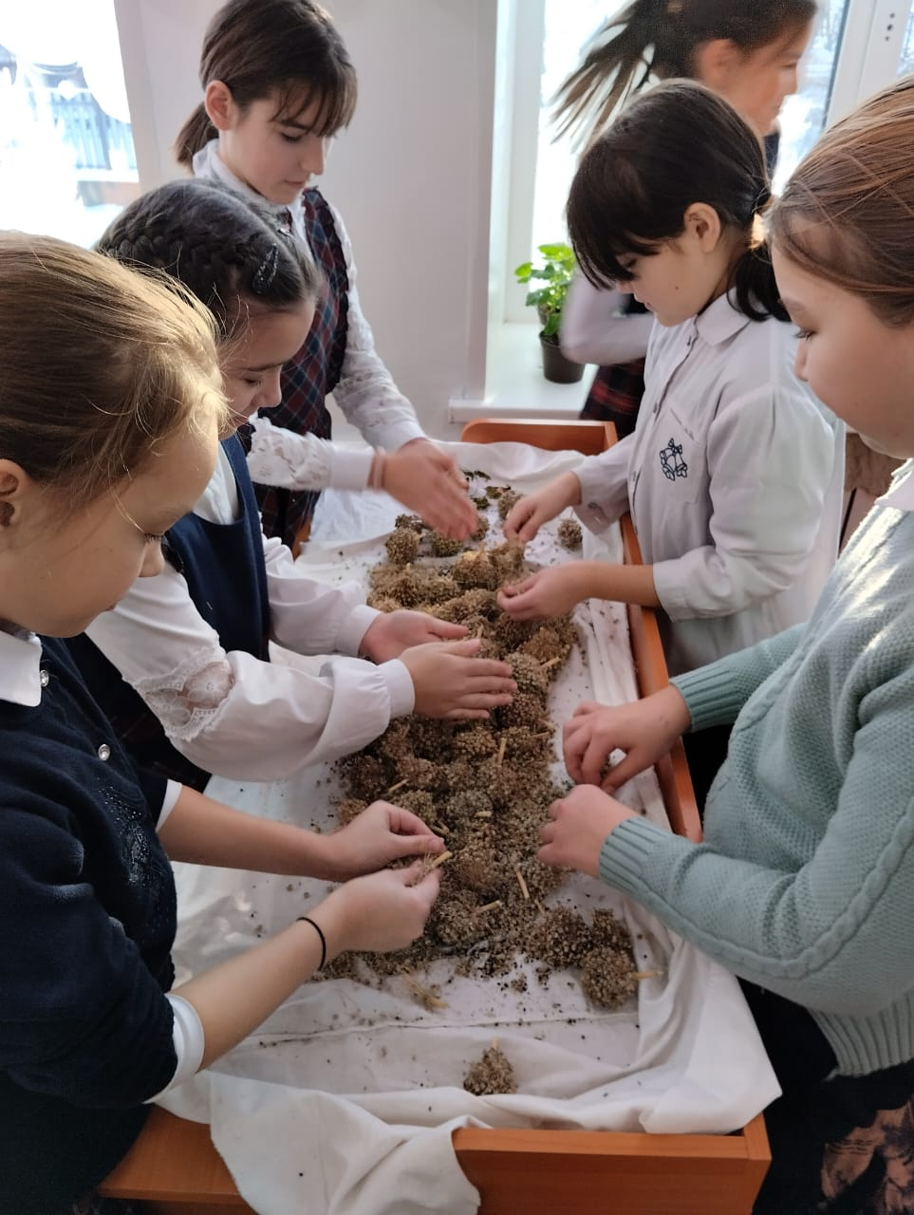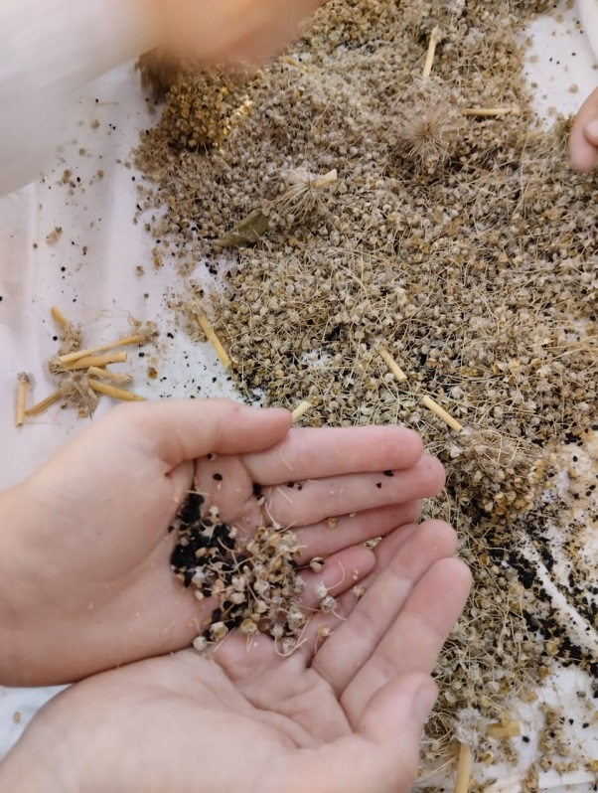

Исполнитель:
Тукумбетова А.А., руководитель Центра «Точка роста»

